2022年苏州市初中结业考试
生 物
一、单项选择题（每小题给出的四个选项中，仅有一个选项最符合题意。每小题选对者得2分，共70分。）
1. 某同学利用显微镜观察人口腔上皮细胞时，发现视野中有一污点（如下图），转动转换器和移动载玻片后污点没有动，则该污点最可能在（ ）
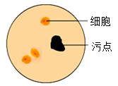
A. 目镜上 B. 物镜上 C. 载玻片上 D. 反光镜上
【答案】A
【解析】
【分析】显微镜的结构：
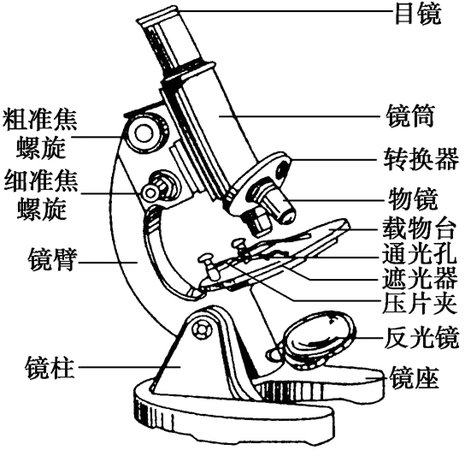
【详解】用显微镜进行观察时，视野中出现了的污点，污点的位置只有三种可能，目镜、物镜或玻片标本。当转动转换器和移动载玻片后，污点均不动，说明污点不在物镜和载玻片，则污点只可能在目镜上。
故选A。
2. 每个人指纹的图案、断点和交叉点各不相同，呈现唯一性且终生不变，利用这一特点发明的指纹识别技术已广泛应用于手机解锁、在线支付等领域。指纹的形成主要受到染色体上基因的影响，这些基因存在于（ ）
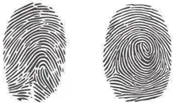
A. 叶绿体中 B. 细胞膜中 C. 线粒体中 D. 细胞核中
【答案】D
【解析】
【分析】指纹是人的性状之一，生物的性状是由基因控制的。
【详解】A．叶绿体是植物细胞中才有结构，人体细胞内不具有叶绿体，A错误。
B．细胞膜可以控制物质的进出，让细胞生活需要的物质进入细胞，把细胞生活中产生的不需要的或有害的物质排出细胞，B错误。
C．线粒体是呼吸作用的主要场所，将储存在有机物中的化学能释放出来，为细胞的生命活动提供能量，它吸收氧气放出二氧化碳，C错误。
D．细胞核内含有遗传物质DNA，DNA上有指导生物发育的全部信息，控制着生物的发育和遗传，基因位于DNA上，因此指纹的形成主要受到染色体上基因的影响，这些基因存在于细胞核中，D正确。
故选D。
3. 果蝇是遗传学研究中常用的实验动物，其体细胞中有4对染色体，则果蝇1个体细胞分裂后形成的每个子细胞内染色体数目为（ ）
A. 4条 B. 8条 C. 16条 D. 8对
【答案】B
【解析】
【分析】细胞分裂就是一个细胞分成两个。分裂时先是细胞核一分为二，随后细胞质分成两份，每份含一个细胞核，最后在原来的细胞的中央形成新的细胞膜，植物细胞还形成新的细胞壁，于是一个细胞就分裂成两个细胞。
【详解】细胞分裂时，染色体复制加倍，随着分裂的进行，染色体分成形态和数目相同的两份，分别进入两个新细胞中。因此细胞分裂后，新生成的细胞中染色体数目与原来的细胞相比不变。所以果蝇体细胞的每个子细胞中染色体数目仍是4对8条，B符合题意。
故选B。
4. 苏州东山的白玉枇杷汁多肉厚、口感清甜，深受人们喜爱。从植物体的结构层次分析，枇杷的果实属于（ ）
A. 细胞 B. 组织 C. 器官 D. 植物体
【答案】C
【解析】
【分析】生物体的结构层次
①细胞：细胞是生物体结构和功能的基本单位。
②组织：由形态相似、结构和功能相同的一群细胞和细胞间质联合在一起构成。
③器官：不同的组织按照一定的次序结合在一起。
④系统：能够共同完成一种或几种生理功能的多个器官按照一定的次序组合在一起。
⑤个体：由不同的器官或系统协调配合共同完成复杂的生命活动的生物。
【详解】一株完整的绿色开花植物由根、茎、叶、花、果实、种子六大器官构成，根、茎、叶能够为植物体提供营养，属于营养器官；花、果实和种子与植物体的生殖有关，属于生殖器官。所以，枇杷的果实属于器官层次。
故选C。
5. 绿豆芽是由绿豆种子经浸泡后发出的嫩芽，是一种常见食材。下列不属于培养绿豆芽所必需的条件是（ ）
A. 充足的空气 B. 适量的水分 C. 适宜的温度 D. 充足的光照
【答案】D
【解析】
【分析】种子萌发的外界环境条件是充足的空气、适宜的温度和一定的水分，种子萌发的自身条件是种子是完整的、颗粒饱满、胚是活的、度过休眠期。
【详解】种子的萌发需要满足一定的外界条件，包括：充足的空气、适宜的温度和一定的水分。由此可见，充足的光照不是培养绿豆芽所必需的条件。
故选D。
6. 某同学在学习了“绿叶在光下制造有机物”的实验后，尝试在铜钱草叶片上“作画”（如下图）。下列有关叙述错误的是（ ）
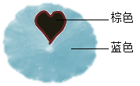
A. “作画”前，需将铜钱草放置于黑暗处一昼夜
B. 用心形黑纸片将叶片的两面夹紧，置于光下
C. 用酒精对叶片脱色，清水漂洗以后滴加碘酒
D. 此实验可说明植物光合作用产生氧气和淀粉
【答案】D
【解析】
【分析】（1）《绿叶在光下制造有机物》的实验步骤：暗处理→部分遮光→光照→摘下叶片→酒精脱色→漂洗加碘→观察颜色。实验要点：光合作用需要光、光合作用制造淀粉、淀粉遇到碘变蓝色，酒精溶解叶片中的叶绿素。
（2）对照实验：在探究某种条件对研究对象的影响时，对研究对象进行的除了该条件不同以外，其他条件都相同的实验。根据变量设置一组对照实验，使实验结果具有说服力。一般来说，对实验变量进行处理的，就是实验组，没有处理是的就是对照组。
【详解】A．选作实验的植物实验前已经进行了光合作用，叶片里面储存了丰富的有机物（如淀粉），若不除去会对实验结果造成影响。所以，“作画”前，需将铜钱草放置于黑暗处一昼夜的目的是把叶片内原有的淀粉运走消耗，以排除原来贮存的淀粉对实验的干扰，A正确。
B．用不透光的心形黑纸片把叶片的一部分从上下两面遮盖起来，放置阳光下照射一段时间。除了光照不同外，其他条件相同，则形成对照实验，实验变量是光照，B正确。
C．结合分析可知，用酒精对叶片脱色，清水漂洗以后滴加碘酒，C正确。
D．叶片的遮光部分没有变蓝色，说明这部分叶片没有进行光合作用；叶片的见光部分变蓝色，这说明：叶片见光部分产生了淀粉，进而说明淀粉是光合作用的产物。比较叶片的遮光部分和见光部分的实验现象，可以得出结论：光合作用的条件是光，D错误。
故选D。
7. 将芹菜叶柄插入红墨水中一段时间后，取出纵切，可观察到被染成红色的结构是（ ）
A. 表皮 B. 导管 C. 纤维 D. 叶肉
【答案】B
【解析】
【分析】输导组织分为导管和筛管两种，根据两种的功能不同进行选择。
【详解】茎中输导组织根据其构造和功能的不同，分为两类：导管和筛管，导管的主要功能是自下而上运输水和无机盐。筛管的主要功能是自上而下运输有机物质。将芹菜叶柄插入稀释的红墨水中，放在阳光下晒一段时间后，取出纵向切开，可以看到染成红色的部分是导管，导管是自下而上输送水分和无机盐的管道，B符合题意。
故选B。
8. 下列农业生产措施中，与光合作用原理相关的是（ ）
A. 害虫防治 B. 合理密植 C. 及时排涝 D. 果树修剪
【答案】B
【解析】
【分析】光合作用是指绿色植物通过叶绿体利用光能，将二氧化碳和水转化为储存能量的有机物，并释放出氧气。
【详解】A．害虫会破坏植物的各种结构，影响到了农作物的生长，降低了农作物的质量及产量，严重时更是导致农作物绝产，对农业发展造成了严重影响。害虫防治是减少害虫对农作物的影响，与光合作用原理无关，A不符合题意。
B．合理密植，有利于充分利用光能，提高光合效率。合理密植能使植物充分的接受阳光，扩大光合作用的面积，提高光合作用的效率，增加产量，B符合题意。
C．及时排涝是为了增加土壤中的氧气，促进根的呼吸，与光合作用无关，C不符合题意。
D．对果树进行整形就是调整两种生长，有利于集中果树制造的有机物到强壮的枝条使结出的果实质量提高，D不符合题意故选B。
9. 《国家粮油仓储管理办法》中明确规定：在常规储存条件下，小麦储存年限一般不超过5年，稻谷、玉米不超过3年。超过规定年限后，即便种子完好，也不再作为粮食出售，主要原因是（ ）
A. 种子呼吸作用消耗了大量有机物 B. 种子进入了休眠期从而无法播种
C. 种子的胚已经死亡无法正常萌发 D. 种子完全腐烂发霉不能继续食用
【答案】A
【解析】
【分析】种子萌发的外界环境条件是充足的空气、适宜的温度和一定的水分，种子萌发的自身条件是种子是完整的、颗粒饱满、胚是活的、度过休眠期。
【详解】A．种子是活的，活的细胞时刻都在进行呼吸作用，在常规储存条件下，种子内的细胞不断的进行呼吸作用，消耗了大量的有机物，失去了营养价值，不能作为粮食出售，A正确。
B．种子进入了休眠期从而无法播种与其作为粮食食用并不冲突，B错误。
C．种子的胚已经死亡无法正常萌发与是否可食用也没有关系，C错误。
D．国家粮油储存库储存的粮食，不能让它发霉，D错误。
故选A。
10. 倡导低碳生活，能有效减少二氧化碳等温室气体排放量，有利于减缓全球气候变暖和环境恶化的速度。下列做法不符合低碳生活方式的是（ ）
A. 使用节能技术和节能产品 B. 尽量乘坐公共交通绿色出行
C. 植树造林，提高绿化覆盖率 D. 讲究卫生，多使用一次性餐具
【答案】D
【解析】
【分析】低碳生活就是指在生活中要尽力减少所消耗的能量，特别是二氧化碳的排放量，从而低碳，减少对大气的污染，减缓生态恶化。主要是从节电、节气和回收三个环节来改变生活细节。
【详解】A．提倡使用节能技术和节能产品，能降低能耗，利于环境保护，符合低碳生活方式的要求，A正确。
B．乘坐公共交通工具、骑自行车或步行的方式出行是绿色出行的方式，能够降低二氧化碳的排放量，从而减少对大气的污染，减缓生态恶化，B正确。
C．植树造林对于调节气候、涵养水源、减轻大气污染具有重要意义。因为树木有吸收二氧化碳、放出氧气的作用，植树造林还对维持生物圈中的碳—氧平衡起到重要作用，C正确。
D．使用一次性餐具，会造成木材和纸张等资源的浪费，不值得提倡，D错误。
故选D。
11. 如图为呼吸系统的组成示意图，下列有关叙述错误的是（ ）
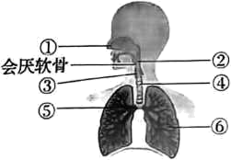
A. ①分泌的黏液会形成鼻涕 B. ③是食物和空气的共同通道
C. ④管道内表面有黏膜和纤毛 D. ⑥是呼吸系统的主要器官
【答案】B
【解析】
【分析】图中①是鼻，②是咽，③喉，④是气管。⑤是支气管，⑥是肺。
【详解】A．①是鼻，鼻黏膜内的腺细胞分泌的黏液会形成鼻涕，A正确。
B．③是喉，②才是咽，②是食物和空气的共同通道，B错误。
C．④气管，气管管道内表面有黏膜和纤毛，对空气具有清洁的功能，C正确。
D．⑥是肺，肺是呼吸系统最主要的器官，是气体交换的场所，D正确。
故选B。
12. 下图表示人体呼吸的全过程，其中通过扩散作用实现气体交换的过程有（ ）
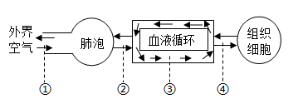
A. ①② B. ②③ C. ①④ D. ②④
【答案】D
【解析】
【分析】如图是人体呼吸的示意图，全过程包括:①表示肺泡与外界的气体交换，②表示肺泡内的气体交换，③表示气体在血液中的运输，④表示组织间气体交换四个连续的过程。
【详解】图示①表示肺泡与外界气体交换，是通过呼吸运动完成的，①不符合题意。
过程②表示肺泡内的气体交换，从外界到肺泡内的气体氧气浓度高于肺泡毛细血管内的氧气浓度，毛细血管中二氧化碳的浓度高于肺泡内的浓度，氧气由肺泡扩散到毛细血管中去，二氧化碳由毛细血管扩散到肺泡中去，因此过程②是通过扩散作用实现气体交换的，②符合题意。
③代表气体在血液中的运输，运输氧气的是血液中的红细胞，氧气由这种细胞携带，经过③血液循环运输到组织细胞间，氧气不是通过血浆运输的，③不符合题意。
过程④代表组织细胞与血液的气体交换，血液中的氧气扩散到组织细胞，组织细胞产生的二氧化碳扩散到血液，交换后血液由含氧丰富的动脉血变为含氧较少的静脉血，因此过程④是通过扩散作用实现气体交换的，④符合题意。
故选D。
13. 密闭的保温装置中装有正在萌发的种子，每隔一段时间测定其内的温度和氧气含量，并将结果绘制成坐标图。下列坐标图中与上述实验结果一致的是（ ）
A. 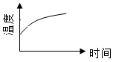 B. 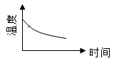 C. 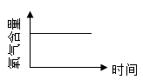 D. 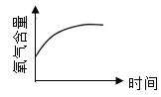
【答案】A
【解析】
【分析】细胞利用氧，将有机物分解成二氧化碳和水，并且将储存在有机物中的能量释放出来，供给生命活动需要，这个过程叫做呼吸作用。
【详解】根据分析可知：呼吸作用在生物体的线粒体中进行，由于萌发的种子进行呼吸作用释放出大量的热量，所以瓶内温度升高，种子萌发进行呼吸作用消耗氧气，所以瓶内的氧气的含量逐级减少。选项A的坐标图中温度升高，选项B的坐标图中温度降低，选项C的坐标图中氧气含量保持不变，选项D的坐标图中氧气含量升高，故选项A符合题意。
故选A。
14. 正常情况下，与流入肾脏的血液相比，流出肾脏的血液中明显减少的是（ ）
A. 二氧化碳 B. 尿素 C. 血细胞 D. 蛋白质
【答案】B
【解析】
【分析】血液流经各器官后，血液中各种成分的一般变化是：① 当血液流过肾脏后尿素减少，血液流过大部分器官后，尿素等废物增加。 ② 当血液流过肺后（肺循环）二氧化碳减少，氧气增加，流过大部分器官后，二氧化碳增加，氧气减少。③ 当血液流过小肠后营养物质增加，流过大部分器官后，营养物质减少。
【详解】肾脏作为一个组织器官，其正常的生命活动，要进行呼吸作用，需要消耗氧气和养料，故血液流经肾脏后氧气和养料都会减少；肾脏作为一个排泄器官，要将流经肾脏的血液中的尿素等代谢废物形成尿液排出体外，故血液流经肾脏后血液中的尿素等废物会减少。所以，正常情况下，与流入肾脏的血液相比，流出肾脏的血液中明显减少的是：尿素。
故选B。
15. 醉酒后走路摇晃，站立不稳，这是因为酒精麻痹了人的（ ）
A. 脑干 B. 小脑 C. 脊髓 D. 神经
【答案】B
【解析】
【分析】脑分为大脑、小脑和脑干，这三部分的功能各不相同，根据各自功能进行解答。
【详解】A．脑干具有调节人体血压、心等生命活动的功能，被称为基本生命活动中枢，A错误。
B．小脑的主要功能是使运动协调、准确，维持身体的平衡，因此人喝醉酒了走路摇晃站立不稳，这是由于酒精麻痹了脑的小脑，B正确。
C．脊髓能对外界或体内的刺激产生有规律的反应，还能将这些刺激的反应传导到大脑，反之，脑的活动也要通过脊髓才能传递到身体各部位。因此脊髓是脑与躯干、内脏之间联系的通道，C错误。
D．神经纤维集结成束，外面包有膜，构成一条神经。神经具有传导神经冲动的功能，D错误。
故选B。
16. 某人发生听觉障碍后去检查，结果表明大脑和耳的结构并无损伤。那么，推测发病的部位可能是（ ）
A. 听神经 B. 中耳 C. 鼓膜 D. 耳蜗
【答案】A
【解析】
【详解】听觉形成的过程是：外界的声波经过外耳道传到鼓膜，引起鼓膜的振动；振动通过听小骨传到内耳，刺激了耳蜗内的听觉感受器，产生神经冲动；神经冲动通过与听觉有关的听觉神经传递到大脑皮层的听觉中枢，就形成了听觉。
由上可知，某人发生听觉障碍后去检查，结果表明耳的结构并无损伤。那么，推测发病的部位可能是听觉神经或听觉中枢。
17. 宇航员在空间站微重力环境下会出现骨质流失现象，回到地球以后要进行长期的康复训练。下列能促进骨修复和再生的结构是（ ）
A. 骨密质 B. 骨髓腔中的红骨髓
C. 骨松质 D. 骨膜内的成骨细胞
【答案】D
【解析】
【分析】骨的结构：
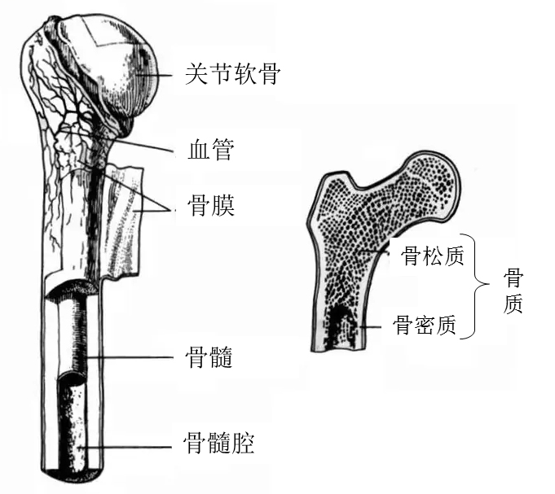
【详解】AC．骨质分为骨密质和骨松质两种：骨密质致密而坚硬，大部分集中在骨干部分；骨松质则分布在长骨的两端，结构比较疏松，呈蜂窝状，AC错误。
B．骨髓填充在骨髓腔和骨松质的空隙内，分为红骨髓和黄骨髓，红骨髓有造血功能。骨松质的空隙内终生存在具有造血功能的红骨髓，B错误。
D．骨膜是骨表面的一层坚韧的结缔组织膜。骨膜内含有血管、神经和成骨细胞等。成骨细胞具有再生功能，对骨折后骨的愈合起作用，它还能不断产生新的骨细胞使骨不断长粗。所以，能促进骨修复和再生的结构是骨膜内的成骨细胞，D正确。
故选D。
18. 膝关节骨性关节炎患者的膝关节关节面受损，活动受限，且疼痛剧烈。膝关节置换手术通过植入假体可改善关节活动程度并可缓解疼痛。据图推测，植入的假体替换的结构是（ ）
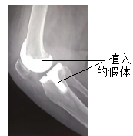
A. 关节囊和关节腔 B. 关节腔和韧带
C. 关节头和关节窝 D. 关节软骨和关节囊
【答案】C
【解析】
【分析】关节的结构：
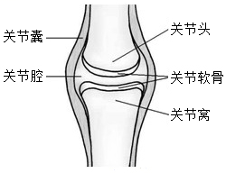
【详解】关节置换是通过植入假体改善关节活动度并缓解疼痛，已成为治疗某些骨性关节炎的有效方法之一。据图推测，植入的假体替换的是关节的关节头和关节窝。
故选C。
19. 近年来，极地频现“红色的雪”，其中存在一种叫做“雪衣藻”的藻类植物（如下图）。它们原本绿色，但当细胞在阳光照射下，会产生多种红色色素，吸收更多热量融化周围的雪，并对雪水加以利用。下列有关叙述正确的是（ ）
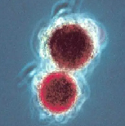
A. 由图可知雪衣藻是一种单细胞藻类植物 B. 雪衣藻细胞无叶绿素不能进行光合作用
C. 雪衣藻融雪对极地环境的保护极为有利 D. 雪衣藻大量繁殖对南极的气候没有影响
【答案】A
【解析】
【分析】藻类植物大多数生活在水中，少数生活在潮湿的陆地，有单细胞的，也有多细胞的，但都没有根茎叶的分化。体内有叶绿体，能进行光合作用，营养方式属于自养。
【详解】A．由图可知雪衣藻是一种单细胞藻类植物，没有根、茎和叶的分化，故A正确。
B．雪衣藻细胞有叶绿体能在光照下合成叶绿素，说明能进行光合作用制造有机物，营养方式自养，故B错误。
C．当细胞在阳光照射下，会产生多种红色色素，吸收更多热量融化周围的雪，并对雪水加以利用，对于保护环境不利，故C错误。
D．2020年1月南极的气温首次突破了20℃，皑皑白雪中出现了大片腥红色，原因是南极雪衣藻（单细胞藻类）解除休眠而大量繁殖造成的，引起环境温度的变化，所以雪衣藻大量繁殖对南极的气候有影响，故D错误。
故选A。
20. 2022年4月，苏州树山梨花文化旅游节举行了以“寻梦江南，云赏黎里”为主题的线上发布会，如图为树山梨花美景。下列有关叙述错误的是（ ）
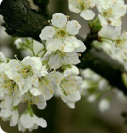
A. 梨树属于种子植物 B. 梨的种子外有果皮包被
C. 梨的受精方式是双受精 D. 梨花最主要的结构是花瓣
【答案】D
【解析】
【分析】一朵完全花包括花柄、花托、花萼、花冠和花蕊等结构。花蕊分为雄蕊和雌蕊。雄蕊包括花药和花丝，花药里有许多花粉，花粉能产生精子。雌蕊包括柱头、花柱和子房，子房内有一个或多个胚珠，胚珠里面有卵细胞。花蕊（雌蕊和雄蕊）与果实和种子的形成有直接关系，它们是花的主要结构。
【详解】A．梨树用种子繁殖，属于种子植物，A正确。
B．梨等被子植物的种子外面有果皮包被，能形成果实，B正确。
C．花粉管穿过花柱到达子房，进入胚珠珠孔后，前端破裂释放出两个精子，其中一个精子与珠孔附近的卵细胞融合，形成受精卵，受精卵可进一步发育成胚，胚是新植物的幼体。另一个精子与胚珠中央的两个极核融合形成受精极核，这个过程称为双受精，双受精现象不是所有植物都具有的，而是梨等被子植物所特有的，C正确。
D．结合分析可知，花蕊（雌蕊和雄蕊）与果实和种子的形成有直接关系，它们是梨花的主要结构，D错误。
故选D。
21. 蝗虫能大量繁殖、集群和迁飞，所到之处农作物被大面积毁坏，造成“蝗灾”。下列有关叙述错误的是（ ）
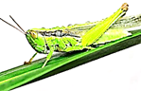
A. 蝗虫口器适于取食植物性食物 B. 蝗虫通过气管进行气体的交换
C. 外骨骼可保护其不被天敌吃掉 D. 蝗虫可通过飞行扩大危害范围
【答案】C
【解析】
【分析】蝗虫体表具有外骨骼，可以保护和支持内部的柔软器官，防止体内的水分蒸发，能更好的适应陆地生活；外骨骼不能随身体的成长而长大，因此有蜕皮现象，经过5次蜕皮后，长出翅膀能飞变成成虫。
【详解】A．蝗虫的口器适于切断、咀嚼食物，适于取食植物性食物，A正确。
B．蝗虫的腹部有气门，气门与体内的气管相通，气管是蝗虫的呼吸器官。所以，蝗虫通过气管进行气体的交换，B正确。
C．结合分析可知，蝗虫体表具有外骨骼，可以保护和支持内部的柔软器官，防止体内的水分蒸发，能更好的适应陆地生活，不能“保护其不被天敌吃掉”，C错误。
D．蝗虫有三对足，还有两对翅，前翅革质、狭长，有保护作用，后翅柔软宽大，适于飞行。因此蝗虫可通过飞行扩大危害范围，D正确。
故选C。
22. 小丽在观察鲫鱼外形时，发现鲫鱼身体两侧各有一条细线（如下图中a）。下列有关叙述正确的是（ ）
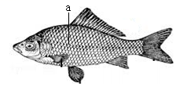
A. a是该鱼皮肤上的花纹 B. a是该鱼一种感觉器官
C. 人体也有类似a的结构 D. 说明该鲫鱼已感染疾病
【答案】B
【解析】
【分析】鱼类与水中生活相适应的特点：身体呈流线型，可以减少水中运动时的阻，鱼鳃的鳃丝中密布毛细血管，有利于水中的氧和血液里的二氧化碳进行气体换，身体两侧有一行侧线，有测定方向和感知水流的作用。
【详解】鲫鱼通过侧线可以感知水压大小、水流方向、水流速度、水中物体的位置和其他各种变化。所以a侧线是该鱼一种感觉器官。选项中“a是该鱼皮肤上的花纹”、“人体也有类似a的结构”、“说明该鲫鱼已感染疾病”的说法都是错误的。
故选B。
23. 我国是世界上拥有野生动物种类最多的国家之一，下列属于我国特有的珍稀水生哺乳动物的是（ ）
A. 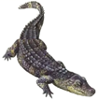扬子鳄 B. 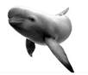白鳍豚
C. 丹顶鹤 D. 金丝猴
【答案】B
【解析】
【分析】我国珍稀动物有大熊猫，金丝猴，白鳍豚，扬子鳄，藏羚羊，长臂猿，坡鹿，虎，儒艮，朱鹮，白头叶猴等。珍稀植物有银杉，水杉，珙桐，银杏，王莲，望天树，桫椤，百岁兰，海椰子，金花茶等。
【详解】A．扬子鳄或称作鼍，是中国特有的一种鳄鱼，是世界上体型最细小的鳄鱼品种之一，它既是古老的，又是现在生存数量非常稀少、世界上濒临灭绝的爬行动物。在扬子鳄身上，至今还可以找到早先恐龙类爬行动物的许多特征，所以，人们称扬子鳄为中生代的“活化石”，我国已经把扬子鳄列为国家一类保护动物，严禁捕杀，A不符合题意。
B．白鳍豚生活在水中，用肺呼吸，具有胎生、哺乳的特征，所以属于哺乳动物，且是世界最濒危的12种野生动物之一，为中国长江所独有，因此，白鳍豚属于我国特有的珍稀水生哺乳动物，B符合题意。
C．丹顶鹤是鹤类中的一种，因头顶有“红肉冠”而得名，是东亚地区所特有的鸟种，因体态优雅、颜色分明，在这一地区的文化中具有吉祥、忠贞、长寿的象征，是国家一级保护动物，也叫仙鹤，属于鸟类，C不符合题意。
D．金丝猴群栖高山密林中，中国金丝猴分川金丝猴、黔金丝猴和滇金丝猴，此外还有越南金丝猴和缅甸金丝猴两种金丝猴，均已被列为国家一级保护动物，D不符合题意。
故选B。
24. 水稻和小麦是我国主要的粮食作物，大豆是我国重要的油料作物，它们的分类关系如下表所示。据表判断，下列叙述错误的是（ ）
门 | 被子植物门
纲 | 单子叶植物纲 |  | 双子叶植物纲
目 | 禾本目 |  | 蔷薇目
科 | 禾本科 |  | 豆科
属 | 稻属 | 小麦属 | 大豆属
种 | 水稻 | 小麦 | 大豆

A. 表中所列的最大分类单位是门
B. 水稻和小麦的亲缘关系比较近
C. 水稻与小麦的共同特征比水稻与大豆的少
D. 蔷薇目所含的生物种类数量远比大豆属多
【答案】C
【解析】
【分析】为了弄清生物之间的亲缘关系，生物学家根据生物之间的相似程度，把它们分成不同的等级，生物分类的等级从高到低依次是：界、门、纲、目、科、属、种。最大的等级是界，最小的等级是种。分类单位越大，所包含的生物共同特征越少，生物种类越多，亲缘关系越远；反之，分类单位越小，所包含的生物共同特征越多，生物种类越少，亲缘关系越近。
【详解】A．生物分类的等级从高到低依次是：界、门、纲、目、科、属、种。最大的等级是界，最小的等级是种。表中所列的最大分类单位是门，A正确。
B．分类单位越小，所包含的生物共同特征越多，生物种类越少，亲缘关系越近。三种植物中水稻和小麦同属，水稻和大豆同门，属比门分类单位小，因此水稻和小麦的亲缘关系比较近，B正确。
C．分类单位越小，所包含的生物共同特征越多，生物种类越少，亲缘关系越近。三种植物中水稻和小麦同属，水稻和大豆同门，属比科门分类单位小，因此水稻与小麦的共同特征比水稻与大豆的多，C错误。
D．分类单位越小，所包含的生物共同特征越多，生物种类越少，亲缘关系越近。目比属大，蔷薇目包含大豆属，因此，蔷薇目所含的生物种类数量远比大豆属多，D正确。
故选C。
25. 家蚕的发育属于完全变态发育。下图包括了家蚕发育的四个时期，其中④的名称为（ ）
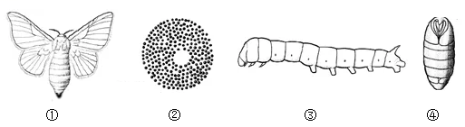
A. 受精卵 B. 幼虫 C. 蛹 D. 成虫
【答案】C
【解析】
【分析】昆虫的发育分完全变态和不完全变态，完全变态发育的过程包括：卵、幼虫、蛹、成虫四个阶段，比如蝴蝶、苍蝇、蚕等昆虫进行完全变态发育。
【详解】图中的①是成虫，②是受精卵，③是幼虫，④是蛹，C符合题意。
故选C。
26. 某细胞中有两对基因A和a、B和b，分别位于两对染色体上，并且这两对基因分别位于成对的两条染色体的相同位置。下列有关这两对基因在染色体上位置的图解，正确的是（ ）
A. 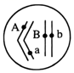 B. 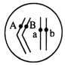 C. 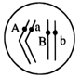 D. 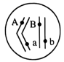
【答案】C
【解析】
【分析】等位基因一般指位于一对同源染色体的相同位置上控制着相对性状的一对基因。
【详解】等位基因一般指位于一对同源染色体的相同位置上控制着相对性状的一对基因。在体细胞中，染色体成对，基因成对。成对的基因在成对的染色体上，染色体的位置相同。C图A与a、B与b分别在同一对染色体上，而且位置相同，因此，C正确。
故选C。
27. 镰刀型细胞贫血病是一种人类遗传病，致病的隐性基因位于常染色体上，用字母a表示。下列叙述正确的是（ ）
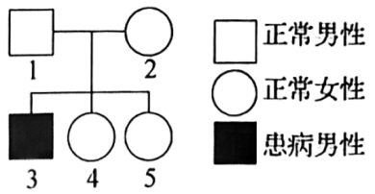
A. 1号个体的基因组成是AA B. 2号个体一定携带致病基因
C. 3号个体患病的可能性为1/4 D. 4号个体内没有该致病基因
【答案】B
【解析】
【分析】遗传病是指由遗传物质发生改变而引起的或者是由致病基因所控制的疾病。常见的遗传病有：血友病（隐性遗传病）、白化病（隐性遗传病）、红绿色盲（隐性遗传病）、多指（显性遗传病）、苯丙酮尿症（染色体遗传病）等。
【详解】A．1号个体和2号个体正常，生了一个镰刀型细胞贫血病的3男孩，因此，1号个体和2号个体一定给患病3男孩提供一个隐形基因a，那么1号个体和2号个体的基因组成是Aa、Aa，A错误。
B．由选项A可知，2号个体的基因组成是Aa，携带致病基因a，B正确。
C．1号个体和2号个体正常，3号个体患病，子代中出现了亲代中没有的性状，新出现的性状为隐形性状，故3号个体患病的可能性为100%，C错误。
D．由选项A可知，1号个体和2号个体的基因组成是Aa，遗传图解如下：
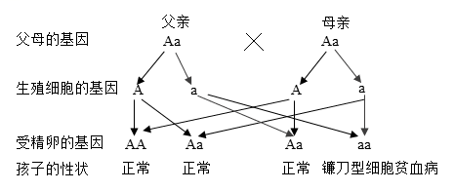
由遗传图解可知，当4号个体的基因组成为Aa时，其体内含有该致病基因a，D错误。
故选B。
28. 早期地球不适合生物生存，这是因为早期地球的原始大气中不存在（ ）
A. 氧气 B. 氢气 C. 甲烷 D. 氨气
【答案】A
【解析】
【分析】原始大气包括水蒸气、氢气、氨、甲烷、二氧化碳、硫化氢等，原始大气中没有游离态的氧气。
【详解】早期地球不适合生物生存，早期的地球，天空中或赤日炎炎，或电闪雷鸣，地面上火山喷发，熔岩横流。从火山中喷出的气体，如水蒸气、氢气、氨、甲烷、二氧化碳、硫化氢等，构成了原始大气层，原始大气与现在的大气相比，没有氧气。
故选A。
29. 某研究小组为了研究水体pH对水生动物的生存是否有影响，进行了相关实验，结果如下表所示（其中pH表示水体酸碱度，pH=7表示中性，pH<7表示酸性，数值越小，酸性越强）。依据表中信息，下列有关判断错误的是（ ）
pH | 6.5～7.0 | 6.0～6.5 | 4.5~6.0 | 3.0～4.5
溪红点鲑 | √ | √ | × | ×
小口黑鲈 | √ | √ | × | ×
黑头呆鱼 | √ | × | × | ×
牛蛙胚胎 | √ | √ | √ | ×
小龙虾 | √ | √ | × | ×
注：“√”表示能够存活，“×”表示不能存活。
A. 水体pH的变小可能是由酸雨造成的
B. 牛蛙胚胎在水体中可存活的pH范围最大
C. 水体pH为5.0时比6.3时更适合上述生物生存
D. 水体pH的降低可以对水生动物的生存产生影响
【答案】C
【解析】
【分析】酸雨是指pH值小于5.6的雨雪或其它形式的大气降水，是大气受污染的一种表现。
①酸雨的形成原因：主要是人为的向大气中排放大量酸性物质造成的，我国的酸雨主要是因大量燃烧含硫量高的煤而形成的，此外，各种机动车排放的尾气也是形成酸雨的重要原因。
②酸雨的危害：使土壤酸化，危害森林和农作物生长；使河水湖水酸化，影响鱼类生长繁殖，乃至大量死亡；使水源酸化，影响饮用，危害人体健康；腐蚀建筑物和文物古迹。
③预防措施：通过净化装置进行烟气脱硫，减少燃烧煤、石油等燃料时污染物的排放。
【详解】A．水体pH值不断减小，可能是人类的污染导致酸雨的产生，使河水酸化，从而影响水生生物的生长发育，A正确。
B．根据题表数据可知，在pH值为4.5～6.0时，只有牛蛙胚胎能够存活，所以牛蛙胚胎在水体中可存活的pH范围最大，B正确。
C．根据题表数据可知，水体pH为5.0时比6.3时更不适合上述生物生存，C错误。
D．河水酸化会影响水生生物的生长发育。根据题表数据可知，水体pH的降低可以对水生动物的生存产生影响，D正确。
故选C。
30. 《苏州市生活垃圾分类管理条例》实施两年以来，垃圾分类已从“新时尚”转变为苏州市民的“新习惯”。将①废旧灯泡、②用过的纸巾、③剩饭剩菜、④矿泉水瓶四类垃圾从左至右投放到下列垃圾桶内，顺序正确的是（ ）
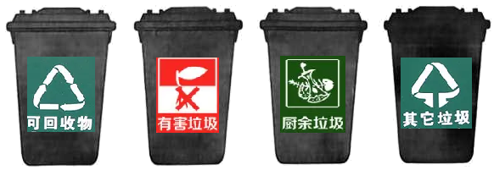
A. ②④①③ B. ①④②③ C. ④②③① D. ④①③②
【答案】D
【解析】
【分析】垃圾可分为可回收垃圾类、厨余垃圾类、其他垃圾类、有害垃圾类等。
【详解】①废旧灯泡是有害垃圾；
②用过的纸巾属于其他垃圾；
③剩饭剩菜属于厨余垃圾；
④矿泉水瓶属于可回收物。
可见，题中四类垃圾从左至右投放到下列垃圾桶内，顺序正确的是④①③②。
故选D。
31. 霖霖每年春季都会因为花粉引发哮喘。这是因为他（ ）
A. 清除衰老或损伤细胞的免疫功能过弱 B. 监视和识别异常细胞的免疫功能过弱
C. 抵抗外来抗原入侵的免疫功能过强 D. 细胞呼吸作用分解有机物能力过强
【答案】C
【解析】
【分析】免疫是人体的一种生理功能，包括防御、自我稳定、免疫监视的三大功能，过敏反应是人体的防御功能过强引起的。
【详解】人体的免疫功能指的是防御感染、自我稳定、免疫监视。自我稳定指：清除体内衰老的、死亡的或损伤的细胞，该功能过程会出现类风湿疾病；免疫监视指：识别和清除体内产生的异常细胞和肿瘤细胞，维持人体内部环境的平衡和稳定；监视、识别和清除体内产生的异常细胞免疫功能异常，不能识别和清除人体本身所产生的损伤细胞和肿瘤细胞等，引起肿瘤等疾病的发生；当人体抵抗抗原侵入的功能过强时，在过敏原的刺激下就会发生过敏反应，如春季都会因为花粉引发哮喘。可知，C符合题意，A、B、D不符合题意。
故选C。
32. 某同学尝试测定不同因素对植物蒸腾作用的影响。他选取了三组大小相近、带相同数量叶片的枝条，具体实验方法如下表所示。
甲 | 乙 | 丙
置于等量清水中
保留全部叶片 | 去除全部叶片 | 保留全部叶片
液面上滴加一层相同量的植物油
30℃ | 30℃ | 10℃
下列有关叙述正确的是（ ）
A. 甲组与乙组进行实验时的变量为叶片的有无
B. 可将丙组内的清水换成无土栽培完全营养液
C. 利用乙组和丙组实验可分析温度对蒸腾作用的影响
D. 液面上是否滴加植物油对实验结果不会产生影响
【答案】A
【解析】
【分析】对照实验是在探究某种条件对研究对象的影响时，对研究对象进行的除了该条件不同以外，其它条件都相同的实验。根据变量设置一组对照实验，使实验结果具有说服力。一般来说，对实验变量进行处理的，就是实验组，没有处理的就是对照组。
【详解】A．甲组保留全部叶片，乙组去除全部叶片，其它条件相同，甲组与乙组作为一组对照实验，变量是叶片的有无，A正确。
B．如果把丙组内的清水换成无土栽培完全营养液，那么该实验存在两个变量，无法构成对照实验，B错误。
C．乙组去除全部叶片，温度为30℃；丙组保留全部叶片，温度为10℃，存在两个变量，无法构成对照实验，C错误。
D．液面上滴加植物油可以防止水分的自然蒸发对实验结果的影响，使实验的结果更科学合理，D错误。
故选A。
33. 正确的食品保存方法可有效防止微生物迅速生长繁殖引起的食物变质。下列食品保存方法不恰当的是（ ）
A. 酸奶阳光暴晒 B. 香菇干燥处理
C. 香肠真空包装 D. 鲜蛋冰箱冷藏
【答案】A
【解析】
【分析】食物腐败变质是由于微生物的生长和大量繁殖而引起的。根据食物腐败变质的原因，食品保存就要尽量的杀死或抑制微生物的生长和大量繁殖，传统的食品保存方法有盐腌、糖渍、干制、酒泡等。现代的贮存方法主要有罐藏、脱水、冷冻、真空包装、添加防腐剂、溶菌酶等。
【详解】A．酸奶暴晒，高温会引起酸奶的再次发酵，导致酸奶变质，不能再食用，A符合题意。
B．香菇干燥处理，除去水分，抑制了细菌和真菌生长和繁殖，有利于香菇保存，B不符合题意。
C．香肠真空包装，隔绝了空气，抑制了细菌和真菌的生长和繁殖，有利于香肠保存，C不符合题意。
D．鲜蛋冰箱冷藏，冰箱低温抑制了细菌和真菌的生长和繁殖，有利于鸡蛋保存，D不符合题意。
故选A。
34. 某兴趣小组对常见蔬菜和水果中的维生素C（Vc）含量进行了检测，结果如下表。
名称 | 柠檬 | 橙子 | 大白菜 | 鲜枣 | 中华猕猴桃 | 番茄 | 青菜 | 菜椒 | 苹果
Vc含量（mg/100g） | 2 | 33 | 47 | 243 | 62 | 19 | 40 | 130 | 4
下列有关叙述正确的是（ ）
A. 越酸的水果中所含的维生素C含量越高
B. 相同质量下维生素C含量最多的是鲜枣
C. 新鲜水果和鲜榨果汁的营养价值完全相同
D. 可用维生素C片来替代新鲜的水果与蔬菜
【答案】B
【解析】
【分析】维生素种类很多，包括维生素A、维生素B、维生素C、维生素D、维生素E、维生素F等，人体每日对维生素的需求量很小，一旦缺乏，生长发育就会受到影响，甚至患病。
【详解】A．水果中维生素C的含量与水果的酸甜度并没有关系，分析表中数据可知，柠檬的维生素C的含量为2mg/100g，鲜枣的维生素C的含量为243mg/100g，苹果的维生素C的含量为4mg/100g，柠檬味酸，鲜枣和苹果味甜，A错误。
B．分析表中数据可知，鲜枣的维生素C的含量为243mg/100g，在相同质量下维生素C含量最多，B正确。
C．喝水果汁会减少人们对水果中富含的纤维素的摄取，而这些纤维素具有预防和减少糖尿病、心血管疾病等的保健功效，还能有效地刺激肠胃蠕动，促进排便。此外，直接食用水果容易产生饱腹感，而喝果汁会不知不觉摄取过多热量和糖分，增加患病几率，C错误。
D．维生素片无法替代蔬菜水果中的维生素。蔬菜和水果虽然是日常生活中主要摄入维生素的渠道，但它们不仅仅含有维生素，还含有丰富的微量元素以及膳食纤维，同时也含有植物化学物以及有机酸等，维生素片根本无法与其媲美。适当吃新鲜蔬菜和水果能促进胃肠道蠕动，产生较强的饱腹感，降低患病风险，D错误。
故选B。
35. 连花清瘟胶囊（如图）被国家卫健委列入《新型冠状病毒肺炎诊疗方案（试行第六版）》，用于治疗新冠病毒性肺炎轻型、普通型引起的发热、咳嗽、乏力。下列有关叙述正确的是（ ）
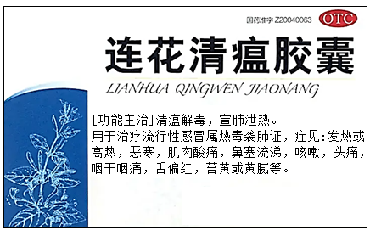
A. 该药为处方药必须按医嘱服用 B. 服药前需仔细阅读药品说明书
C. 可以提前用药以预防新冠肺炎 D. 为尽早康复可自行增加服药量
【答案】B
【解析】
【分析】安全用药是指根据病情需要，正确选择药物的品种、剂量和服用时间等，以充分发挥最佳效果，尽量避免药物对人体产生的不良作用或危害。
【详解】A．从连花清瘟胶囊的包装盒中可以看出，该药具有OTC标志，是非处方药，A错误。
B．任何药物，服用前都要仔细阅读药品说明书，B正确。
C．该药用于治疗新冠病毒性肺炎轻型、普通型引起的发热、咳嗽、乏力。在没有患病前不可服用，不能滥用药物，C错误。
D．安全用药需要按照医嘱或者药物说明服用，不能自行增加服药量，D错误。
故选B。
二、双项选择题（每小题给出的四个选项中，有两个选项最符合题意。每小题全选对者得3分，选对但不全的得1分，选错得0分，共15分。）
36. 2022年中国学生营养日主题为“知营养、会运动、防肥胖、促健康”。下列生活方式中，最可能导致青少年出现非遗传性过度肥胖的是（ ）
A. 均衡营养 B. 暴饮暴食 C. 多油高糖 D. 适度锻炼
【答案】BC
【解析】
【分析】合理营养是指全面而平衡的营养。“全面”是指摄取的营养素（六类营养物质和膳食纤维）种类要齐全；“平衡”是指摄取各种营养素的量要合适（不少也不多，比例适当），与身体的需要要保持平衡。
【详解】AD．“均衡营养”和“适度锻炼”是健康的生活方式，不会导致青少年出现非遗传性过度肥胖，AD不符合题意。
B．暴饮暴食是一种不良的饮食习惯，可能导致青少年出现非遗传性过度肥胖，还会给人的健康带来很多危害，如暴饮暴食后会出现头晕脑胀、精神恍惚、肠胃不适、胸闷气急、腹泻或便秘，严重的会引起急性胃肠炎，甚至胃出血，B符合题意。
C．在饮食习惯方面，如果食用大量多油高糖类食物，可能导致青少年出现非遗传性过度肥胖，容易造成心脏和血管壁的脂肪等营养物质沉积，影响其正常功能，甚至引起动脉硬化、高血压等，C符合题意。
故选BC。
37. 科研人员在肯尼亚野生动物保护区内发现了两头白色长颈鹿，斑纹全无，通身雪白。当地居民将这对母子视作自然的守护神。对于野生长颈鹿而言，这种变异属于（ ）
A. 可遗传变异 B. 不可遗传变异 C. 有利变异 D. 有害变异
【答案】A
【解析】
【分析】变异是指亲子间和子代个体间性状上的差异。根据变异是否可以遗传，变异可分为可遗传的变异和不可遗传的变异。按照变异对生物是否有利分为有利变异和不利变异，有利变异对生物生存是有利的不利变异对生物生存是不利的。
【详解】A．自然种群中没有白色长颈鹿，发现了这两头白色的长颈鹿说明可能是由于基因突变导致的，基因突变是可遗传变异，故A正确。
B．不可遗传是指由于环境条件改变而引起的，生物的遗传物质没有改变，而这两只白色的长颈鹿母子不是由于环境条件改变而引起的，故B错误。
CD．变异的有利与有害取决于是变异产生的新性状否适应环境，当地居民视之为自然的保护神，会对它们进行保护，这对它们来说是有利的；但是若在天敌的眼中，这是容易被发现的猎物，因此对它们是有害的，因此有利与有害是相对的，故CD错误。
故选A
38. 2020年诺贝尔化学奖得主通过对化脓性链球菌（属于细菌）的研究，开发出一种基因编辑技术。下列有关化脓性链球菌的叙述正确的是（ ）
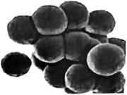
A. 与植物细胞最主要的区别是没有细胞壁 B. 化脓性链球菌的遗传物质存在细胞核中
C. 可以适当使用抗生素抑制这种细菌繁殖 D. 化脓性链球菌只能利用现成有机物生活
【答案】CD
【解析】
【分析】化脓性链球菌是细菌，具有细胞壁、细胞膜、细胞质、DNA、荚膜，没有成形的细胞核，据此分析解答。
【详解】A．化脓性链球菌是细菌，具有细胞壁、细胞膜、细胞质、DNA、荚膜，与植物细胞最主要的区别是没有成形的细胞核，A错误。
B．化脓性链球菌是细菌，没有成形的细胞核，遗传物质不是存在细胞核中，B错误。
C．化脓性链球菌是细菌，抗生素对细菌性疾病起作用，可以抑制其生长和繁殖，C正确。
D．化脓性链球菌细胞中没有叶绿体，不能进行光合作用，只能利用现成有机物生活，D正确。
故选CD。
39. 根据发病机理，糖尿病可分为1型糖尿病、2型糖尿病和妊娠期糖尿病等。根据下图中信息判断，有关叙述正确的是（ ）
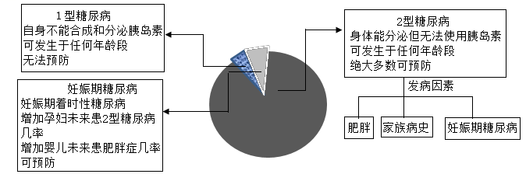
A. 肥胖的人一定会患糖尿病 B. 所有糖尿病患者均无法分泌胰岛素
C. 可预防妊娠期糖尿病的发生 D. 有家族病史的人应定期检测血糖浓度
【答案】C
【解析】
【分析】胰岛素的主要作用是调节糖代谢，调节人体血糖的浓度，人体内胰岛素分泌过少时易患糖尿病。
【详解】A．肥胖的人患糖尿病等慢性疾病的风险增高，并不是肥胖的人一定会患糖尿病，故A错误。
B．分析题图得知2型糖尿病患者能分泌胰岛素，但不能利用胰岛素，故B错误。
C．妊娠期糖尿病属于糖尿病的一种类型，属于暂时性糖尿病，存在高危因素，如遗传，父母患糖尿病，子女患糖尿病的几率增加。预防妊娠期糖尿病的发生包括每天保证足够的运动量和运动时间，一般现在指南建议糖尿病患者每天运动30min以上，每周至少5次，1周平均150min以上的运动量；控制饮食，避免暴饮暴食；一定要保证健康的生活习惯，避免压力过大或一直处于劳累、熬夜状态，可预防妊娠期糖尿病的发生，故C正确。
D．不管是有家族病史还是没有家族病史的人都应定期检测血糖浓度，及时发现有利于进行早期治疗，有利于人的身体健康，故D错误。
故选C。
40. 某同学进行了如下探究实验：在一个长方形的盘子上，布置了如图所示的三个环境区域，蚯蚓可在三个区域之间自由活动。现在盘子中间区域放入10条蚯蚓，并用黑纸板覆盖在全部三个区域上、下列有关叙述正确的是（ ）
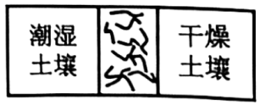
A. 该实验的研究目的是探究蚯蚓喜欢明亮环境还是黑暗环境
B. 选用多条蚯蚓做实验是为了防止偶然性对实验结果的影响
C. 2分钟后观察发现三个区域都有蚯蚓，说明研究变量对蚯蚓分布没有影响
D. 推测干燥土壤区域内最终没有蚯蚓存在，因为蚯蚓是以湿润的体表呼吸的
【答案】BD
【解析】
【分析】科学探究的一般过程：提出问题、做出假设、制定计划、实施计划、得出结论、表达和交流。探究成功的前提是能够提出有研究价值的问题，并作出符合科学事实的假设；探究成功的关键是制定出恰当的科学探究计划，探究计划包括方法和步骤，以及所需要的材料用具等。
【详解】A．通过实验设置，可知：该实验的研究目的是探究蚯蚓喜欢潮湿环境还是干燥环境，实验的变量是潮湿程度，其它的实验条件保持相同，有利于控制实验的变量，故A错误。
B．选用多条蚯蚓做实验是为了防止偶然性对实验结果的影响，得出的实验结果更加科学合理，故B正确。
C．2分钟后观察发现三个区域都有蚯蚓，分布在三个区域蚯蚓数量的多少进行统计分析，说明研究变量对蚯蚓分布是否有影响，故C错误。
D．推测干燥土壤区域内最终没有蚯蚓存在，因为蚯蚓没有专门的呼吸器官，以湿润的体表呼吸的，故D正确。
故选BD。
三、组合选择题（每小题给出的四个选项中，仅有一个选项最符合题意。每小题选对者得1分，共15分。）
41. 请阅读以下资料，回答问题。
辣椒起源于南美洲。南美洲生物多样性丰富，哺乳动物众多。辣椒的种子没有坚硬的外壳保护，并且又小又扁，很容易被哺乳动物的牙齿磨碎，失去活性。随着时间的流逝，辣椒中出现了辣椒素这种物质，能让果实产生辣味（对哺乳动物而言），可以让其更好的抵御哺乳动物危害果实和种子。而鸟类对辣味不敏感，消化时间短，能够顺利取食辣椒果实并且不破坏辣椒的种子。就这样，辣椒依靠鸟类成功地扩张了地盘。
哺乳动物和鸟类对于辣椒素的不同反应在于辣椒素能与哺乳动物体内一种叫TRPV1的受体结合，产生神经冲动，使动物感觉到一种灼烧的痛觉，而鸟类体内则缺少这种结合受体。人作为哺乳动物，体内也广泛分布着TRPV1受体，所以不光是舌，辣椒素还能刺激唇、手以及消化道等部位。
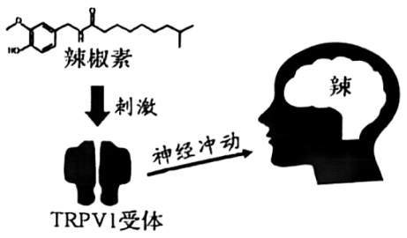
（1）辣椒细胞中含有辣椒素的结构是（ ）
A. 细胞壁 B. 细胞膜 C. 细胞核 D. 液泡
（2）下列有关辣椒素的分析正确的是（ ）
A. 辣椒素的产生是自然选择的结果 B. 哺乳动物诱导辣椒产生了辣椒素
C. 辣椒果实内产生的辣椒素可以抵御鸟类 D. 辣椒素与TRPV1受体结合才会产生辣觉
（3）辣椒与鸟类之间的关系是（ ）
A. 互利共生 B. 捕食 C. 种内互助 D. 寄生
（4）人体内的TRPV1受体对应反射弧中的结构是（ ）
A. 感受器 B. 传入神经 C. 效应器 D. 神经中枢
（5）人体内产生“灼烧的痛觉”的部位是（ ）
A. 大脑皮质 B. 神经末梢 C. 脊髓白质 D. 小脑皮质
【答案】（1）D （2）AD （3）A （4）A （5）A
【解析】
【分析】（1）植物细胞由细胞壁，细胞膜，细胞质和细胞核等组成。
（2）生物之间的关系包括：种内关系和种间关系，种内关系包括种内互助和种内竞争；种间关系包括共生、寄生、捕食、种间竞争几种方式。
（3）神经调节的基本方式是反射，反射活动的结构基础称为反射弧，包括感受器、传入神经、神经中枢、传出神经和效应器。
（4）自然选择学说的主要内容是：过度繁殖、生存斗争、遗传和变异、适者生存。
【小问1详解】
A．细胞壁具有保护和支持的作用，故A不符合题意。
B．细胞膜具有保护和控制物质进出的作用，故B不符合题意。
C．细胞核内含有遗传物质，是生命活动的控制中心，故C不符合题意。
D．液泡内含有细胞液，细胞液中溶解有色素，糖分等物质，所以辣椒细胞中含有辣椒素的结构是液泡，故D符合题意。
故选D。
【小问2详解】
A．自然界中的生物，通过激烈的生存斗争，适应者生存下来，不适应者被淘汰掉，这就是自然选择。材料可知，辣椒的种子没有坚硬的外壳保护，并且又小又扁，很容易被哺乳动物的牙齿磨碎，失去活性。随着时间的流逝，辣椒中出现了辣椒素这种物质，能让果实产生辣味（对哺乳动物而言），可以让其更好的抵御哺乳动物危害果实和种子，这是自然选择的结果，故A正确。
B．随着时间的流逝，辣椒中出现了辣椒素这种物质，能让果实产生辣味（对哺乳动物而言），而鸟类对辣味不敏感，不能说明哺乳动物诱导辣椒产生了辣椒素，故B错误。
C．随着时间的流逝，辣椒中出现了辣椒素这种物质，能让果实产生辣味（对哺乳动物而言），可以让其更好的抵御哺乳动物危害果实和种子，鸟类对辣味不敏感，故C错误
D．哺乳动物和人类等体内有TRPV1的受体分布，而鸟类的体内没有TRPV1的受体分布，需要辣椒素能与TRPV1的受体结合，产生神经冲动，使动物和人才能感觉到一种灼烧的痛觉，故D正确。
故选AD。
【小问3详解】
A．互利共生是两种生物共同生活在一起，相互依赖，彼此有利，分析可知鸟类对辣味不敏感，消化时间短，能够顺利取食辣椒果实并且不破坏辣椒的种子，就这样，辣椒依靠鸟类成功地扩张了地盘，属于互利共生，故A符合题意。
B．捕食是指一种生物以另一种生物为食，故B不符合题意。
C．种内互助是指同种生物的个体或种群在生活过程中互相协作，以维护生存的现象。很多动物的群聚生活方式就是常见的种内互助现象，故C不符合题意。
D．寄生是指种生物寄居于另一种生物的体内或体表，摄取寄主的养分以维持生活，故D不符合题意。
故选A。
【小问4详解】
A．感受器是指感受刺激并将外界刺激的信息转变为神经冲动，所以人体内的TRPV1受体对应反射弧中的结构是感受器，产生神经冲动，使动物感觉到一种灼烧的痛觉，故A符合题意。
B．传入神经是指将神经冲动传入神经中枢，故B不符合题意。
C．效应器是指对外界刺激作出反应，故C不符合题意。
D．神经中枢是指对神经冲动进行分析综合，故D不符合题意。
故选A。
【小问5详解】
中枢神经系统包括脑和脊髓，脑包括大脑、小脑和脑干。脑干中有能够调节人体基本生命活动的中枢，如呼吸中枢、心血管运动中枢等，一旦损伤会危及生命，所以脑干被称为“生命中枢”；大脑由左右两个半球组成，大脑皮层的表面是灰质，称为大脑皮层，它是调节人体生理活动的最高级中枢，有躯体运动中枢、躯体感觉中枢、视觉中枢、听觉中枢等；小脑的主要功能是协调运动，维持身体的平衡；脊髓有传导和反射的功能。分析可知人体内产生“灼烧的痛觉”的部位是大脑皮层。
故选A。
42. 请阅读以下资料，回答问题。
2022年北京冬奥会吉祥物“冰墩墩”形象来源于“国宝”大熊猫。大熊猫是我国特有物种，体表被黑白两色毛，脸颊圆，有很大的“黑眼圈”，看上去憨态可掬，深受人们喜爱。但它的祖先体型比现在要大，而且还吃肉。它们的器官至今依然保留着食肉动物的特点：消化道很短，没有育肠等。2009年，中国科学家完成了大熊猫的基因组测序，发现大熊猫共有21对染色体，2万多个基因，属于食肉目熊科的一个亚种。
为什么大熊猫后来改吃竹子了呢？据研究，主要是因为在进化过程中，它的一个叫T1R1的基因“失活”，尝不出肉的鲜味了。而且大熊猫主要栖息的中国四川、陕西和甘肃的山区里，竹子四季常绿，产量高，很容易取食，在同区域竞食的动物也很少。基因测序还发现，大熊猫体内并没有适于消化竹纤维的相关基因，吃进肚子的竹纤维只能靠肠道菌群消化。在极端饥饿状况下，大熊猫也不排斥吃动物性食物，比如猪骨、牛排，甚至还会捕捉一些活体动物，比如竹鼠。
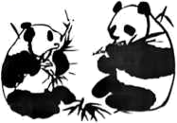
（1）从大熊猫的形态结构判断，大熊猫属于（ ）
A. 两栖动物 B. 爬行动物 C. 哺乳动物 D. 节肢动物
（2）证明大熊猫是“熊”不是“猫”最有力的证据是（ ）
A. 外貌更像熊 B. 体型比猫大 C. 不喜食竹鼠 D. 基因组测序
（3）下列保护大熊猫的各项措施中，最有效的是（ ）
A. 建立法律与法规 B. 建立自然保护区
C. 移入动物园饲养 D. 人工繁育大熊猫
（4）下列有关大熊猫遗传物质的叙述，错误的是（ ）
A. 大熊猫神经元细胞核中有42个DNA B. 大熊猫的皮肤细胞中有42条染色体
C. 大熊猫的生殖细胞中有21对染色体 D. 大熊猫的每条染色体上有多个基因
（5）下列有关大熊猫食性改变原因叙述，正确的是（ ）
A. 竹子营养丰富比肉类更健康，且容易取食，竞争者少
B. 大熊猫的消化道很短，没有盲肠，更适合消化竹纤维
C. 大熊猫的T1R1基因“失活”，使其无法感觉肉的鲜味
D. 基因测序发现，大熊猫能在肠道内产生消化竹纤维的酶
【答案】（1）C （2）D （3）B （4）C （5）C
【解析】
【分析】哺乳动物的特征有：体表被毛，体毛的主要作用是保温；牙齿有门齿、臼齿和犬齿的分化；体腔内有膈，将身体分为胸腔和腹腔两部分；心脏四腔，用肺呼吸，大脑发达，体温恒定；胎生哺乳，以乳汁哺育后代。哺乳动物具有高度发达的感觉器官和神经系统，能够灵敏地感知外界环境的变化，对环境的复杂多变及时作出反应。
【小问1详解】
结合分析和大熊猫的形态结构可知，大熊猫体表有毛，分头、颈、躯干、四肢和尾五个部分，还具有哺乳胎生的特征。因此，大熊猫属于哺乳动物。
故选C。
【小问2详解】
结合资料信息“中国科学家完成了大熊猫的基因组测序，发现大熊猫共有21对染色体，2万多个基因，属于食肉目熊科的一个亚种”可知，证明大熊猫是“熊”不是“猫”最有力的证据是：“基因组测序”。
故选D。
【小问3详解】
保护生物多样性最为有效的措施是建立自然保护区，建立自然保护区是指把包含保护对象在内的一定面积的陆地或水体划分出来，进行保护和管理，也叫就地保护。
故选B。
【小问4详解】
A．通常，一条染色体上包含一个DNA分子，大熊猫神经元细胞属于体细胞，故其细胞核中有42个DNA，A正确。
B．大熊猫的皮肤细胞属于体细胞，故其中有42条染色体，B正确。
C．在形成精子或卵细胞的细胞分裂过程中，染色体要减少一半，而且不是任意的一半，是每对染色体中的一条分别进入不同的精子或卵细胞中。故生殖细胞中的染色体是体细胞的一半。所以，大熊猫的生殖细胞中有21条（不是21对）染色体，C错误。
D．通常，一个DNA分子上包含有多个基因，基因是具有遗传效应的的DNA片段，基因控制生物的性状，D正确。
故选C。
【小问5详解】
结合资料信息“为什么大熊猫后来改吃竹子了呢？据研究，主要是因为在进化过程中，它的一个叫T1R1的基因“失活”，尝不出肉的鲜味了”可知，有关大熊猫食性改变原因的叙述，正确的是C选项的解释。
故选C。
43. 请阅读以下资料，回答问题。
全球范围内，新冠肺炎疫情仍在流行。对于新冠病毒，科学家也有了更多的认识。新冠病毒的传播方式很多，目前已知有空气传播、气溶胶传播和接触传播，还可能存在其他的传播方式。新冠病毒的结构极不稳定，在传播过程中不停发生变异，这些变异毒株或许毒性相对减弱，但传染能力却更强。
想要尽快控制住新冠疫情，需要通过核酸检测尽早发现新冠患者和无症状感染者，早隔离、早治疗。核酸检测有扩增病毒基因片段的过程，这样即便检测样本中病毒较少，核酸仍可通过扩增检测出来。但该过程获得结果所需时间较长。抗原检测（检测步骤如下图）利用特异性抗体检测病毒的抗原，即病毒蛋白质，从而检测样本中是否含有新冠病毒。相比核酸检测，抗原检测的速度可以更快，操作也更便捷，但准确度相对较低，不能替代核酸检测。
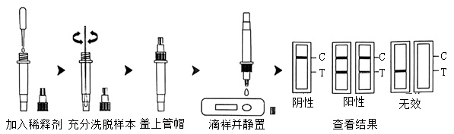
另外，接种疫苗也是应对新冠疫情的重要措施。疫情期间，做好少出门、不聚集、勤洗手、出门戴口罩等基本防疫措施，合理膳食，积极运动，我们终将战胜新冠！
（1）下列不属于新冠肺炎主要传播途径的是（ ）
A. 空气传播 B. 气溶胶传播 C. 接触传播 D. 饮用水传播
（2）从阿尔法到奥密克戎，新冠病毒从未停止过变异，体现了生物多样性中的（ ）
A. 物种多样性 B. 生态系统多样性 C. 遗传多样性 D. 寄生环境多样性
（3）如图为新冠病毒结构模式图，有关叙述正确的是（ ）
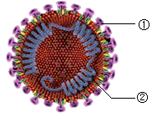
A. 细胞小，结构简单 B. 能寄生在活的细胞内
C. 可自己制造有机物 D. 核酸检测的是结构①
（4）有关核酸检测和抗原检测，下列叙述错误的是（ ）
A. 核酸检测时应尽量保持一米距离
B. 抗原检测不能完全替代核酸检测
C. 抗原检测利用了非特异性免疫作用原理
D. 两种检测的目的都是为尽快找出传染源
（5）下列有关新冠肺炎疫苗的叙述中正确的是（ ）
A. 新冠肺炎灭活疫苗在免疫学上属于一种抗体
B. 接种疫苗属于预防传染病措施中的保护易感人群
C. 注射新冠肺炎疫苗加强针能使人体产生更多抗原
D. 接种新冠肺炎疫苗后人体将对多种肺炎具有免疫力
【答案】（1）D （2）C （3）B （4）C （5）B
【解析】
【分析】1．生物多样性是指干姿百态的物种、丰富多彩的基因库和多种多样的生态系统，即生物种类（物种）的多样性、基因（遗传）的多样性和生态系统的多样性。
2．传染病是由病原体引起的，能在生物之间传播的疾病。传染病具有传染性和流行性，有的还具有季节性和地方性的特点。病原体指能引起传染病的细菌、真菌、病毒和寄生虫等。传染病若能流行起来必须具备传染源、传播途径、易感人群三个环节。因此，控制传染病的措施有三个控制传染源、切断传播途径、保护易感人群。
【小问1详解】
结合资料信息可知，新冠肺炎传播途径主要是有空气传播、气溶胶传播和接触传播。
故选D。
【小问2详解】
生物多样性的内涵通常包括三个方面，即生物种类（物种）的多样性、基因（遗传）的多样性和生态系统的多样性。①生物种类（物种）的多样性是指一定区域内生物种类的丰富性，如我国已知鸟类就有1244种之多，被子植物有3000种；②基因（遗传）的多样性是指物种的种内个体或种群间的基因变化，不同物种之间基因组成差别很大，同种生物之间的基因也有差别，每个物种都是一个独特的基因库，基因的多样性决定了生物种类的多样性；③生物种类的多样性组成了不同的生态系统，生态系统的多样性是指生物群落及其生态过程的多样性，以及生态系统的环境差异、生态过程变化的多样性等。所以，新冠病毒从未停止过变异，体现了生物多样性中的遗传多样性。
故选C。
【小问3详解】
A．病毒的结构简单，由蛋白质外壳和内部的遗传物质组成，没有细胞结构，A错误。
B．病毒不能独立生存，只能寄生在活细胞里，靠自己的遗传物质中的遗传信息，利用细胞内的物质，制造出新的病毒，这就是它的繁殖（自我复制），B正确。
C．病毒只能寄生在活细胞里，不能自己制造有机物，C错误。
D．核酸检测的是结构②遗传物质，D错误。
故选B。
【小问4详解】
A．核酸检测时应尽量保持一米距离，防止发生病毒感染，A正确。
B．相比核酸检测，抗原检测的速度可以更快，操作也更便捷，但准确度相对较低，不能替代核酸检测，B正确。
C．抗体与抗原结合具有特异性，即一种抗体只能与一定的抗原结合，而不能与其它种类的抗原结合。所以，抗原检测利用了特异性免疫作用原理，C错误。
D．结合资料信息“想要尽快控制住新冠疫情，需要通过核酸和抗原检测尽早发现新冠患者和无症状感染者，早隔离、早治疗”可知，两种检测的目的都是为尽快找出传染源，D正确。
故选C。
【小问5详解】
A．疫苗通常是用失活的或减毒的病原体制成的生物制品。抗原是能引起淋巴细胞产生抗体的物质。人体接种疫苗后，会刺激淋巴细胞产生相应的抗体，故从人体免疫角度分析，注射的疫苗属于抗原，A错误。
B．控制传染病的措施有三个：控制传染源、切断传播途径、保护易感人群。接种疫苗属于预防传染病措施中的保护易感人群，B正确。
C．注射新冠肺炎疫苗加强针能使人体产生更多抗体（不是抗原），C错误。
D．接种疫苗所产生的抗体只对特定的病原体起作用，对其它病原体没有作用。所以，接种新冠肺炎疫苗后，人体不会对多种肺炎具有免疫力，D错误。
故选B。

